小学校５年生 算数 単元名 ★１ 同じものに目をつけて ＮＯ１
（ ）年（ ）組（ ）番
名前（ ）

１ ケーキ5個を箱に入れてもらったら，箱代をふくめて960円でした。

点
同じ箱でケーキ3個にすると，600円になるそうです。
ケーキ1個のねだんは何円ですか。
また，箱代は何円ですか。

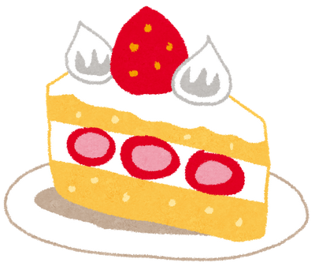
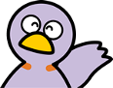
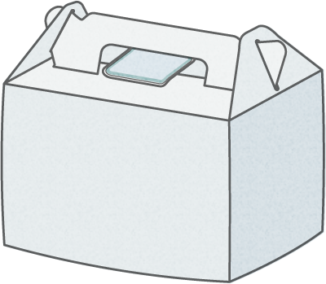
960円
600円

（１）□にあてはまる数をかきましょう。（10点×2問）
箱とケーキ3個をさしひくと
960－600＝

これはケーキ 個分の代金
箱
ケーキ 5個
960円
600円
箱
ケーキ3個

（２）ケーキ1このねだんは何円ですか。（式10点、答え10点）
式

（３）箱代は何円ですか。（式10点、答え10点）
式

２ かんづめの重さをはかりました。パイナップルのかんづめ3個とさくらんぼのかんづ
め5個の重さは4.4㎏，パイナップルのかんづめ1個とさくらんぼのかんづめ5個の重
さは2.8㎏です。
パイナップルのかんづめ1個、さくらんぼのかんづめ1個の重さは，それぞれ何㎏で
すか。求め方を言葉と式を使って書きましょう。また、答えも書きましょう。
（式と説明20点）
さくらんぼ5個
パイナップル3個
（答え10点×２）
4.4㎏
2.8㎏
さくらんぼ5個
パイナップル１個
パイナップル
㎏

さくらんぼ
㎏

小学校５年生 算数 単元名 ★１ 同じものに目をつけて ＮＯ２
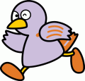
（ ）年（ ）組（ ）番

名前（ ）
１ かんらん車に乗ります。

点
おとな1人分の料金は，子どもの2倍です。
おとな1人分と子ども2人分の料金をあわせると，1600円になるそうです。
おとな1人分と子ども1人分の料金は，それぞれ何円ですか。
（１）□にあてはまる数をかきましょう。（５点×2問）

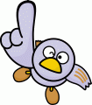
おとな 人分 子ども 人分
1600円

（２）子ども１人分の料金は何円ですか。（式10点，答え10点）
式

円

（３）おとな１人分の料金は何円ですか。（式10点、答え10点）
式

円

２ だいきさんと妹の持っている色紙を合わせると64枚ありました。
だいきさんの色紙の枚数は，妹の色紙の枚数の3倍だそうです。
2人の持っている色紙はそれぞれ何枚ですか。□に合う数を入れて，求めましょう。
（5点×2問，10点×４問）
64枚
妹
だいき

だいきさんの持っている色紙を妹の持っている色紙におきかえて考えます。
だいきさんの持っている色紙は妹の 倍だから，妹の色紙の 倍が64枚になります。

妹は，

だいきさん

